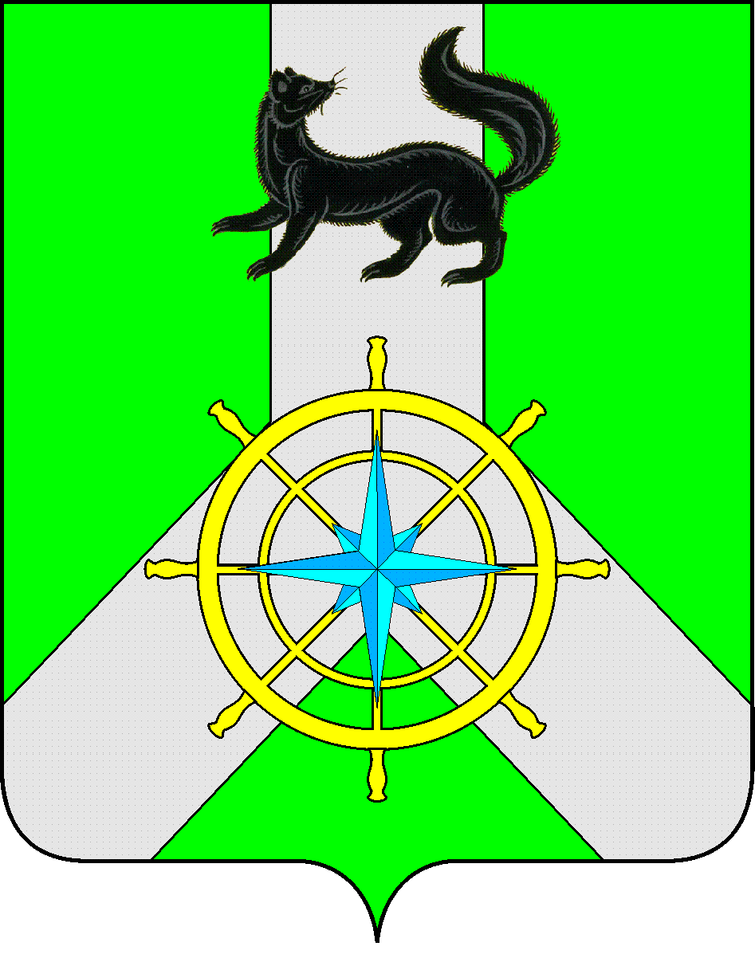
Р О С С И Й С К А Я Ф Е Д Е Р А Ц И Я

И Р К У Т С К А Я О Б Л А С Т Ь

К И Р Е Н С К И Й М У Н И Ц И П А Л Ь Н Ы Й Р А Й О Н

А Д М И Н И С Т Р А Ц И Я

П О С Т А Н О В Л Е Н И Е

От 25.08. 2015 г. |  | № 524
 | г.Киренск

Об утверждении нового состава Общественного координационного совета по развитию массовой физической культуры и спорта при администрации Киренского муниципального района

В целях оптимизации и повышения эффективности работы Общественного координационного совета по развитию массовой физической культуры и спорта при администрации Киренского муниципального района, в связи с кадровыми изменениями

П О С Т А Н О В Л Я Е Т:

1. Утвердить Общественный координационный совет по развитию массовой физической культуры и спорта при администрации Киренского муниципального района в новом составе (приложение №1).
2. Опубликовать данное постановление в бюллетене нормативно - правовых актов муниципального образования Киренский район «Киренский районный вестник» и разместить на официальном сайте Киренского муниципального района.
3. Контроль за исполнением настоящего постановления возложить на заведующего отделом по культуре, делам молодежи и спорту Слёзкину О.С.

Мэр района К.В.Свистелин

Подготовила: О.С.Слёзкина

«Согласовано»
Начальник правового отдела Воробьев А.В.___________________

Приложение № 1

к Постановлению мэра района № 524 от 25.08.2015г.
«Об утверждении нового состава Общественного координационного совета по развитию массовой физической культуры и спорта
при администрации Киренского муниципального района»

СОСТАВ СОВЕТА

Председатель Совета:
-Кулаков Сергей Борисович- депутат Думы Киренского муниципального района, тренер-преподаватель МАОУ ДОД ДЮЦ «Гармония».
Заместитель председателя Совета:
-Кобелева Ирина Геннадьевна– тренер-преподаватель МАОУ ДОД ДЮЦ «Гармония»
Секретарь Совета:
- Петрова Марина Анатольевна – главный специалист по делам молодежи и спорта администрации Киренского муниципального района;
Члены Совета:
- Слёзкина Ольга Сергеевна- заведующий отделом по культуре, делам молодежи и спорту администрации Киренского муниципального района;
- Недвецкая Светлана Семёновна- учитель физической культуры МКОУ СОШ №3, руководитель районного методического объединения учителей физической культуры;
-Кузаков Владимир Иванович- представитель спортивной общественности Киренского района;
-Кустова Елена Витальевна- представитель спортивной общественности Киренского района;
- Рудых Николай Константинович - тренер-преподаватель МАОУ ДОД ДЮЦ «Гармония»;

